Postup při „home“ instalaci MS Dynamics Nav
„školní“ CZ + EN databáze

Minimální doporučená konfigurace PC : procesor i5 a vyšší
8 GB RAM a více
OS Windows 10

- Odinstalovat starší verze programu MS NAV

- Vytvořit nový adresář C:\Temp (pokud neexistuje)

- Z flash disku nakopírovat adresář NAV2016 do C:\Temp
( vznikne tedy adresář C:\Temp\NAV2016 )

- Najít a spustit soubor C:\Temp\NAV2016\_instal.cmd

!!! Soubor spustit jako Administrator - přes pravé tlačítko myši – volba Run as Administrator
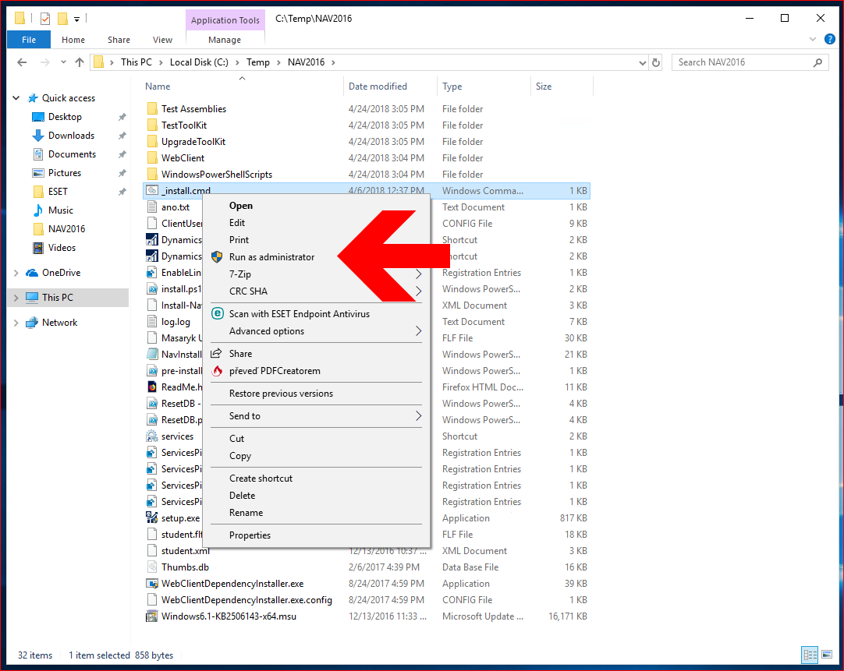

- Proklikat instalačního průvodce programu MS Dynamics NAV. Během průvodce nic neměnit, potvrdit přednastavenou volbu “Instalovat předkonfigurované komponenty produktu”.

- Po instalaci zkopírovat dva soubory z adresáře C:\Temp\NAV2016\_ICONS - na plochu. Toto jsou zástupci pro spuštění MS DYNAV s českou nebo anglickou databází.

Postup při „home“ instalaci MS Dynamics Nav
pouze demo CZ databáze

Minimální doporučená konfigurace PC : procesor i5 a vyšší
8 GB RAM a více
Windows 7 a vyšší

- Odinstalovat starší verze programu MS NAV

- Vytvořit nový adresář C:\Temp (pokud neexistuje)

- Z flash disku nakopírovat adresář NAV2016 do C:\Temp
( vznikne tedy adresář C:\Temp\NAV2016 )

- Najít a spustit soubor C:\Temp\NAV2016\setup.exe

- Proklikat instalačního průvodce programu MS Dynamics NAV. Během průvodce potvrdit přednastavenou volbu “Instalovat ukázku”.

